**Дети остались одни на несколько минут?**

Но этого времени бывает достаточно, чтобы случилось непоправимое

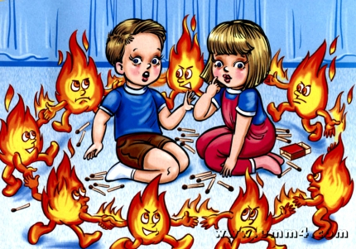

Расследование причин пожаров с детской гибелью показывает, что чаще всего такие возгорания происходят в результате неосторожного обращения с огнем, как самих детей, так и взрослых.

Конечно, бывают случаи, когда взрослые вынуждены оставлять ребенка на какой-то промежуток времени без надзора. Однако прежде чем уйти из дома, необходимо поручить наблюдение за ребенком старшим детям или кому-нибудь из взрослых. Особенно опасно оставлять детей одних в запертых квартирах или комнатах. В случае пожара они не могут самостоятельно выйти из горящего помещения наружу.

Родители должны помнить, что детей привлекает огонь, но их естественный познавательный интерес должен быть направлен в нужное русло. А это значит, что с самого раннего возраста дети должны знать правила обращения с огнем. Знания по пожарной безопасности в интересной игровой форме хорошо усваиваются детьми. В детских садах, школах проводят утренники, детские спектакли на противопожарную тематику, разучивают стихи.

Уважаемые родители, задумайтесь: достаточно ли вы уделяете времени своему ребенку, объясняли ли вы ему опасность игры с огнем, выполняются ли в вашей семье «классические» предупреждения пожарной охраны: «Спички – детям не игрушки!» и «Не оставляйте детей без присмотра!», известные с детства каждому? Спросите своих детей, знают ли они правила обращения с огнем, а если нет – научите.

Итак, во время пожара дети часто в испуге прячутся в самых укромных уголках – под кроватью, в шкафу. Расскажите детям, что самое дорогое – это жизнь. Поэтому  при обнаружении пожара ребенку необходимо:

* **как можно быстрее покинуть опасное помещение, не тратя время на спасение имущества;**
* **оповестить о случившемся взрослого;**
* **Телефон Службы спасения - 101 (с мобильного телефона).**